台江区直单位货物（设备）竞价报价文件
网上竞价竞价函
致：福建省承诚招标代理有限公司
根据贵方关于 （福州第十五中学办公家具采购）、（2018-CCZB-TJZ021） 网上竞价项目及服务的采购文件，签字代表 （林鹭、业务经理）经正式授权并代表竞价方 （ （福建方通家具有限公司、福州市鼓楼区鼓东街道井大路113号柒星佳寓5层110单元） 参与贵方组织的本此网上竞价活动，并提交以下文件一式三份。
（1）竞价一览表
（2）所供设备及安装质量的保证和售后服务承诺(包括维保)
（3）资格证明文件（企业营业执照、税务登记证、组织机构代码证、法人授权委托书、报价承诺书）
（4）按竞价须知要求提供的全部文件
（5）以 转账 形式提交的竞价保证金，金额为 3000 元。
据此函，签字代表宣布同意如下：
1、竞价方将按竞价招标文件规定履行合同责任和义务。
2、竞价方已详细审查全部竞价文件，包括修改文件（如有的话）以及全部参考资料和相关附件。我们完全理解并同意放弃对这方面有不明及误解的权利。
3、保证依据竞价招标文件要求和我公司竞价书的承诺，及时与用户签订供货合同，按竞价书承诺的价格及时向福建省直单位提供高质量的产品和服务。
4、本项目竞价招标文件、竞价方的报价文件包括对售后服务的承诺对我方具有同等约束力。
5、获得竞价供货资格后若无法按约定条款履行义务或有拆、换设备及零件，贵方有权取消我方竞价供货资格，接受按政府采购有关法规对我方的处罚。
- 本竞价有效期自网上竞价报价文件递交截止时间起60个日历日。
7、如果在规定的竞价报价文件递交截止时间后，竞价方在竞价有效期内撤回竞价，其竞价保证金将被没收。
8、与本竞价有关的一切正式往来通讯请寄：
地址：福州市鼓楼区鼓东街道井大路113号柒星佳寓5层110单元
邮编： 350000
电话： 15659567908 传真：0591-87734366
竞价代表姓名、职务： 林鹭、业务经理
手机： 17720806254
竞价方全称（加盖公章）：福建方通家具有限公司
日期 2018 年 11月12 日

竞价一览表

竞价方全称（加盖公章）：福建方通家具有限公司 竞价项目编号：2018-CCZB-TJZ021
合同包 | 品目号 | 货物名称 | 品牌型号 | 配置和参数 | 数量 | 单价 | 小计 | 交货期、付款方式及其他
1 | 1 | 办 公 桌 | 方通牌、  型号：FT-03 | 规格（允许±1%偏离）：1600*800*750mm；材质要求：  基材：采用环保颗粒板，甲醛释放量≤5.0mg/100g。同色PVC热熔胶封边。台面板25cm，含一个300W的毛刷线盒，含一条蛇形管，含边柜一组。板件全部双饰面、封四边，内缘和隐蔽部位全部封边处理；胶粘剂采用原胶，符合HJBZ28-1998标准认证。选用五金配件。 | 1张 | 1602 | 1602 | 成交通知书发出之日起一周内送货至用户指定地点并完成安装，完成货物验收后由用户一次性付清款项
 | 2 | 办 公 椅 | 方通牌、  型号：FT-04 | 规格（允许±1%偏离）：640*620*940mm。1、椅轮：采用工程尼龙塑胶，耐磨、耐冲击.≤10丝误差的轮轴芯、滚动灵活。≥20万次测试，未出现功能受损。  2、椅脚：采用70%工程尼龙塑胶加30%玻璃纤维，耐冲击。通过1136KG承重及冲击测试。  3、气杆：外管采用2.0MM钢管、内芯采用2.0MM钢管及热处理，内充惰性气体（99.999%氮气）。12万次旋转及升降、冲击测试合格。  4、底盘：采用3.0MM冷轧钢板，折弯一次性成型,≥10万次耐疲劳倾仰测试，未出现功能受损。  5、扶手：采用工程塑胶，水平及垂直120磅拉力测试未出现断裂。  6、座/背：独立设计，背做300磅拉力测试，未出现断裂，采用弹性网布做面料（材料可100%回收） | 1张 | 530 | 530 | 成交通知书发出之日起一周内送货至用户指定地点并完成安装，完成货物验收后由用户一次性付清款项
 | 3 | 折 叠 椅 | 方通牌、  型号：FT-07 | 规格（允许±1%偏离）：常规；选用加厚加粗管材1.5mm，结实稳固让椅子整体增加承重力，耐磨耐用。表面光滑，中干好，防腐耐磨。采用不锈钢管材。椅子底部设置有脚套，静音耐磨，不伤地板。 | 3张 | 132 | 396 | 成交通知书发出之日起一周内送货至用户指定地点并完成安装，完成货物验收后由用户一次性付清款项
 | 4 | 文 件 柜 | 方通牌、  型号：FT-05 | 规格（允许±1%偏离）：800*430*2000（mm）（上玻下门）。基 材：采用环保颗粒板，厚度25mm，甲醛释放量≤5.0mg/100g。  封 边：同色PVC热熔胶封边，厚度2.0mm~2.5mm2.工艺：板件全部双饰面、封四边，内缘和隐蔽部位全部封边处理。 | 3组 | 725 | 2175 | 成交通知书发出之日起一周内送货至用户指定地点并完成安装，完成货物验收后由用户一次性付清款项
 | 5 | 文 件 柜 | 方通牌、  型号：FT-01 | 规格（允许±1%偏离）：900*430*2000（mm）。采用冷轧钢板，钢板厚度1.0mm.产品喷塑前严格进行酸洗、磷化等十道工序防腐蚀处理。所有的冲压件一次冲压成形，无毛刺、无裂纹、无咬边、无棱角，所有焊接部位焊点均匀到位，焊痕平整光滑。表面平整，款式新颖，表面亚光喷塑. | 3个 | 705 | 2115 | 成交通知书发出之日起一周内送货至用户指定地点并完成安装，完成货物验收后由用户一次性付清款项
 | 6 | 教 师 公 寓 床 | 方通牌、  型号：FT-06 | 规格（允许±1%偏离）：2000*1000*1800mm。宿舍床钢制部分采用冷轧钢板，所有钢管厚度1.5mm。产品喷塑前严格进行酸洗、磷化等十道工序防腐蚀处理。所有的冲压件一次冲压成形，无毛刺、无裂纹、无咬边、所有焊接部位焊点均匀到位，焊痕平整光滑。柜体为E0级生态板每套配套方凳椅子。 | 3套 | 2305 | 6915 | 成交通知书发出之日起一周内送货至用户指定地点并完成安装，完成货物验收后由用户一次性付清款项
 | 7 | 矮 柜 | 方通牌、  型号：FT-02 | 规格（允许±1%偏离）：800*350*1070mm。采用冷轧钢板，钢板厚度1.0mm.产品喷塑前严格进行酸洗、磷化等十道工序防腐蚀处理。所有的冲压件一次冲压成形，无毛刺、无裂纹、无咬边、无棱角，所有焊接部位焊点均匀到位，焊痕平整光滑。表面平整，款式新颖，表面亚光喷塑. | 3个 | 290 | 870 | 成交通知书发出之日起一周内送货至用户指定地点并完成安装，完成货物验收后由用户一次性付清款项
总价：壹万肆仟陆百零叁元整-（大写） ￥：14603（小写）

竞价代表签字：林鹭 职务： 业务经理
日期：2018年11月12日

所供设备及安装质量的保证和售后服务承诺(包括维保)
我公司提供2年的免费上门保修服务，且在成交通知书发出之日起一周内送货至用户指定地点并完成安装，完成货物验收后由用户一次性付清款项

竞价方全称：（加盖公章）福建方通家具有限公司
竞价方代表签名：林鹭

法定代表人授权书（原件）

福建方通家具有限公司（竞价方全称）法人代表授权 林鹭（竞价方代表姓名）为竞价方代表，参加贵方组织的福州第十五中学办公家具采购项目（竞价文件编号2018-CCZB-TJZ021）竞价采购活动，全权代表我方处理与本批竞价采购活动有关的一切事宜。
法定代表人签字：卓凤兰
被授权人签字：林鹭
被授权人职务：业务经理
竞价方全称（加盖公章）：福建方通家具有限公司
2018年 11 月12日
附法人代表和被授权人身份证复印件。
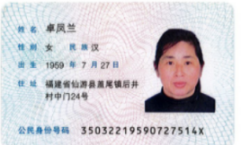
与原件一致
附：投标方代表身份证复印件
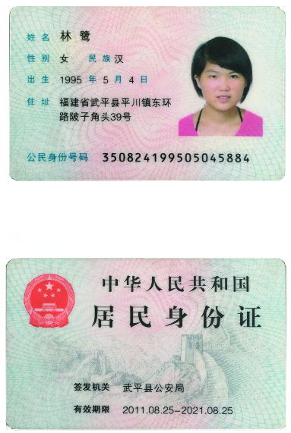
与原件一致

招标代理服务费承诺书

致：福建省承诚招标代理有限公司：
我们在贵司组织的福州第十五中学办公家具采购项目（项目编号：2018-CCZB-TJZ021）的网上竞价活动中，如获成交。我们保证在领取网上竞价采购通知书的同时按中标金额的1.5%向贵司缴纳中标服务费。
我方如违约，愿接受按上述承诺金额的200%在投标保证金或货款中扣缴。

特此承诺！

竞价方全称（加盖公章）：福建方通家具有限公司
地址：福州市鼓楼区鼓东街道井大路113号柒星佳寓5层110单元
邮编：350000
电话：17720806254_ 传真：0591-87734366
竞价方授权代表签字：林鹭
日期：2018年11月12日

报价方应交的其它资料

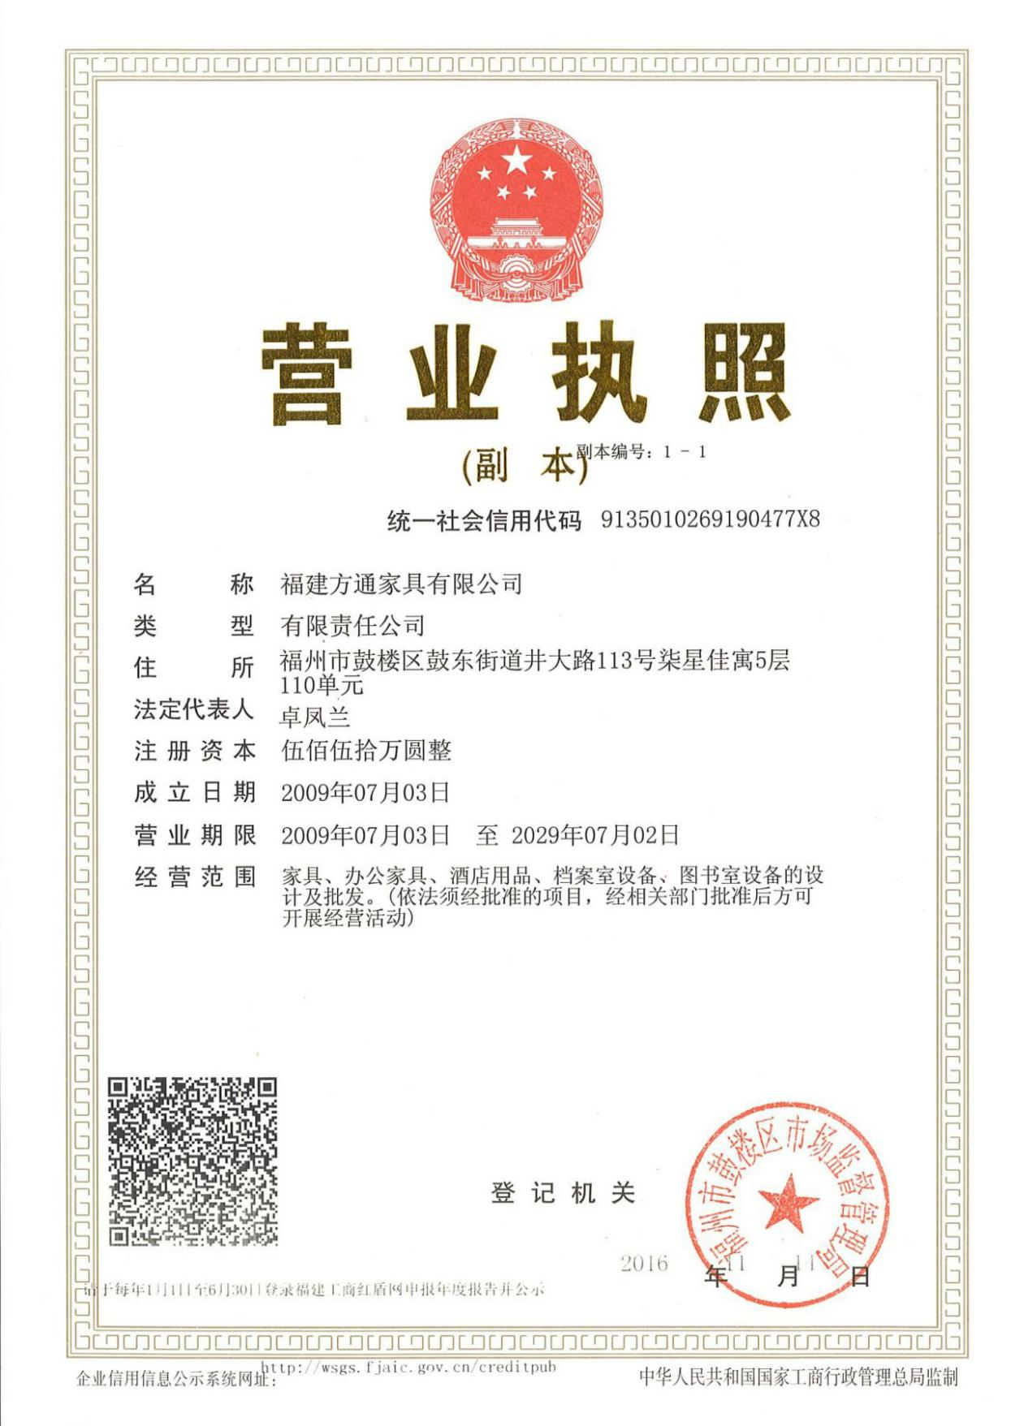
营业执照三证合一
与原件一致

